

Міністерство освіти і науки України
Національний технічний університет України
«Київський політехнічний інститут» ім. Ігоря Сікорського

Розрахунково-графічна Робота
з дисципліни «Бази Даних і Засоби Управління»

Виконав студент групи КВ-33
Козлов Сергій

Київ 2026

Контактні дані
Виконав: Козлов Сергій Олександрович
Telegram: @Teollan
Репозиторій Github: https://github.com/Teollan/2025-bdzu-rgr-ts

Мета Роботи
Метою роботи є здобуття вмінь програмування прикладних додатків баз даних PostgreSQL.

Загальне завдання
Загальне завдання роботи полягає у наступному:
- Реалізувати функції перегляду, внесення, редагування та вилучення даних у таблицях бази даних, створених у лабораторній роботі №1, засобами консольного інтерфейсу.
- Передбачити автоматичне пакетне генерування «рандомізованих» даних у базі.
- Забезпечити реалізацію пошуку за декількома атрибутами з двох та більше сутностей одночасно: для числових атрибутів – у рамках діапазону, для рядкових – як шаблон функції LIKE оператора SELECT SQL, для логічного типу – значення True/False, для дат – у рамках діапазону дат.
- Програмний код виконати згідно шаблону MVC (модель-подання-контролер).

Технічний стек
Мова програмування: TypeScript
Пакет для взаємодії з БД: postgres
Пакет для інтерфейсу командного рядка: prompts

Меню користувача
Для взаємодії з програмою слідуйте вказівкам на екрані. Ввід відбувається з клавіатури. Для відміни операції натисніть ESC.
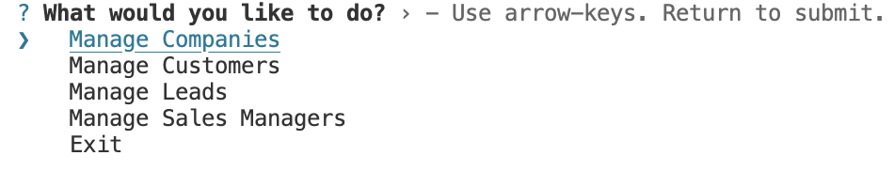
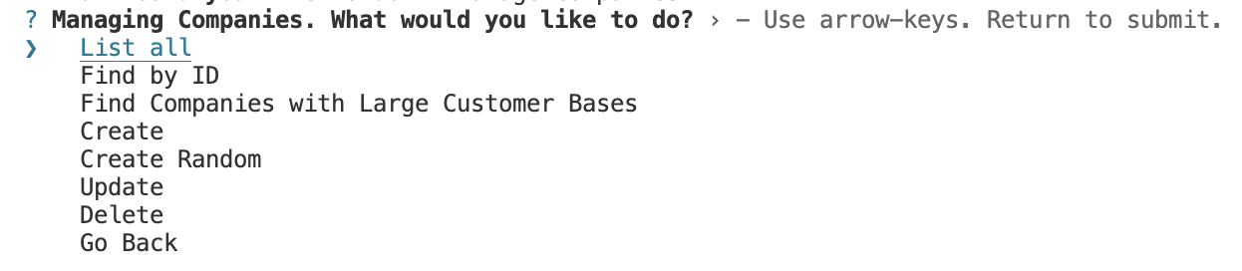
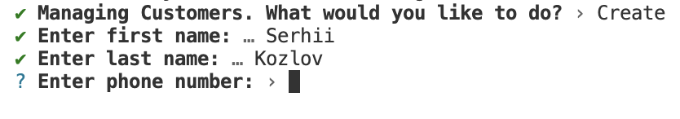

Структура Бази Даних

Предметна галузь
Система управління клієнтами для компаній

ЕР-діаграма предметної галузі
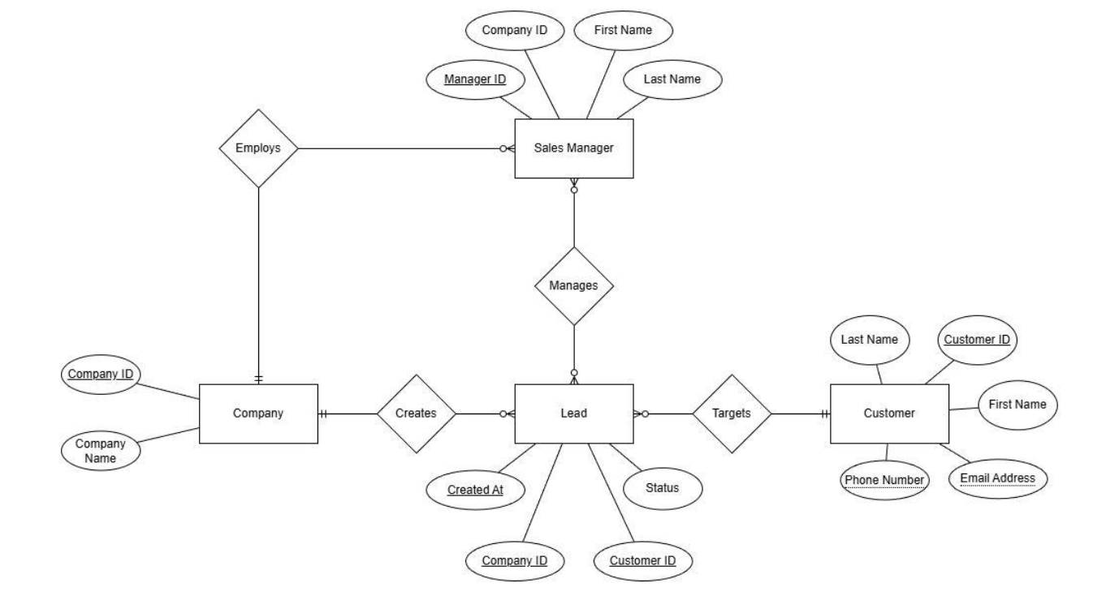

Основні таблиці Бази Даних
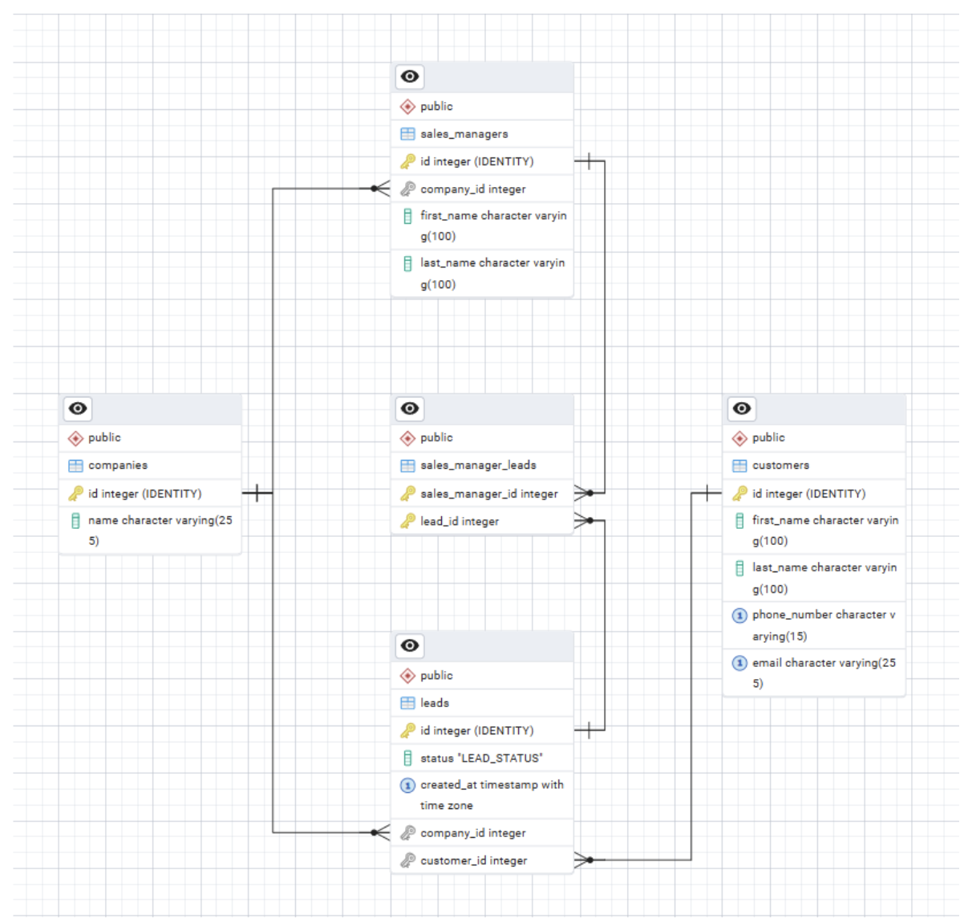

Короткий опис сутностей
Сутність «Компанія» представляє організацію, яка використовує розроблену CRM систему з метою залучення клієнтів. Компанія виступає роботодавцем для менеджерів з продажів, які безпосередньо здійснюють комунікацію з потенційними покупцями.
Сутність «Клієнт» відображає фізичну особу, яка розглядається як потенційний споживач товарів або послуг. Варто зазначити, що клієнт є незалежною сутністю та може одночасно взаємодіяти з декількома компаніями.
Центральною сутністю моделі є «Лід», який фіксує факт комерційного інтересу конкретної компанії до конкретного клієнта. Таким чином, якщо один клієнт взаємодіє з декількома компаніями, кожна з них створює окремий лід, спрямований на цього клієнта.
Сутність «Менеджер з продажів» представляє працівника компанії, відповідального за ведення лідів. Кожен менеджер є співробітником лише однієї компанії та, як правило, одночасно веде декілька лідів. У типовому сценарії за кожним лідом закріплюється один менеджер, однак у випадку складних комерційних угод допускається залучення декількох менеджерів до роботи з одним лідом із розподілом функціональних обов'язків.

Відповідність вимогам П. 1 (CRUD операції)

Операція видалення (DELETE)
Результат видалення Компанії без повʼязаних сутностей:
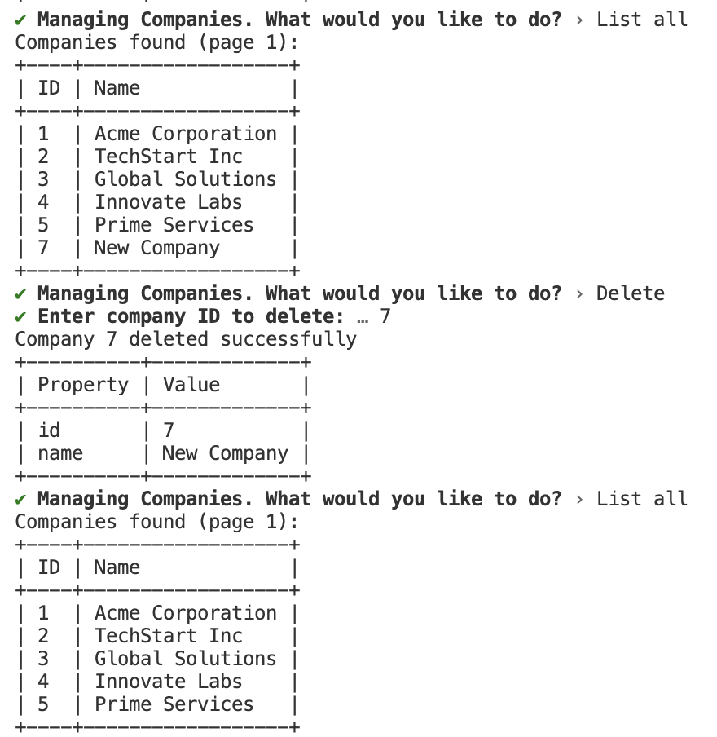
Спроба видалення Компанії з повʼязаними сутностями:
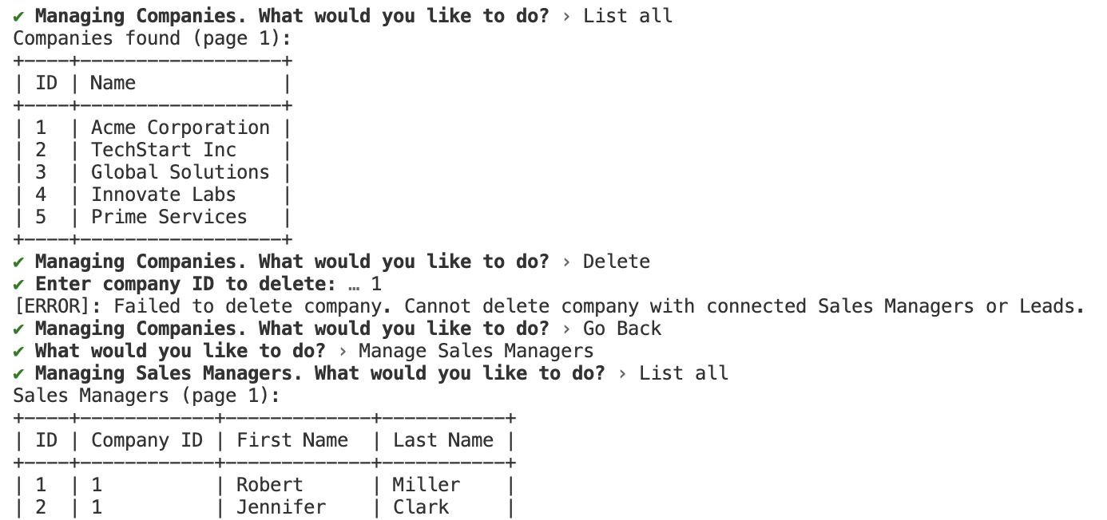
Оскільки в Компанії з ID = 1, є Менеджери з Продажів видалення було заблоковане через ON DELETE RESTRICT.

Операція створення (CREATE)
Результат створення Менеджера для існуючої Компанії.
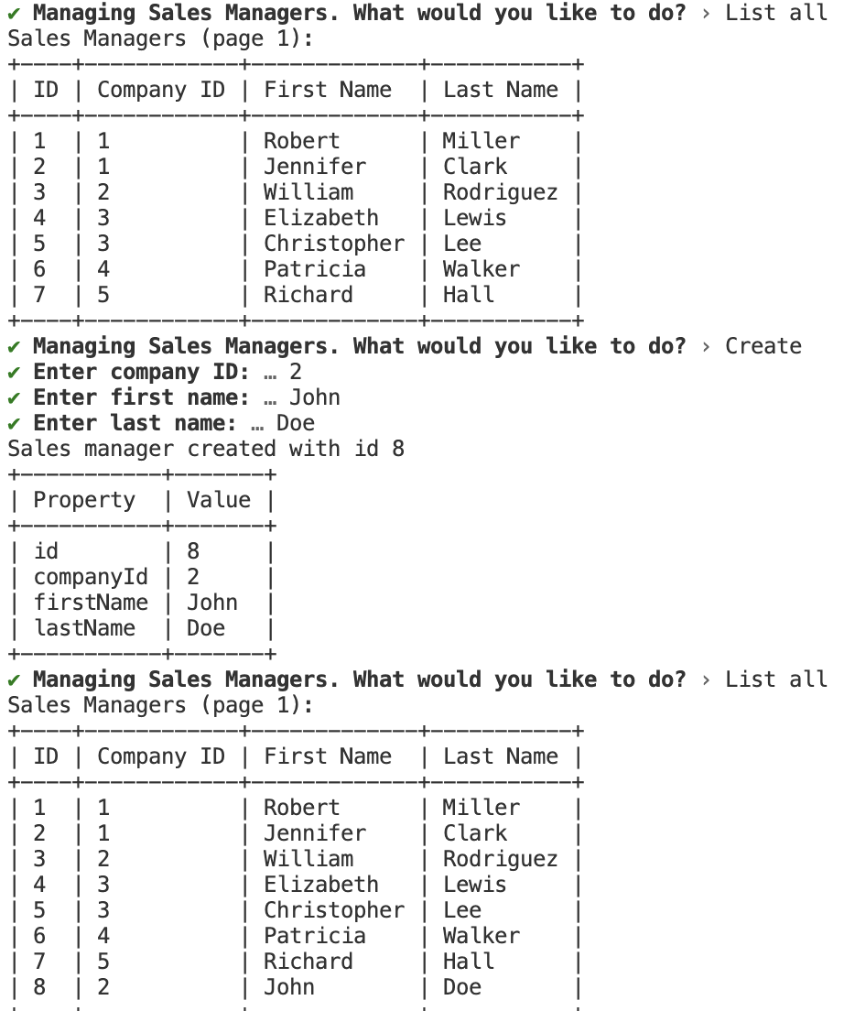
Спроба створення Менеджера для неіснуючої Компанії.
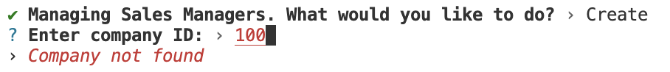
На етапі валідації перевіряється правильність FK CONSTRAINT.

Відповідність вимогам П. 2 (Пакетна генерація рандомізованих даних)
Приклад пакетної генерації рандомізованих клієнтів
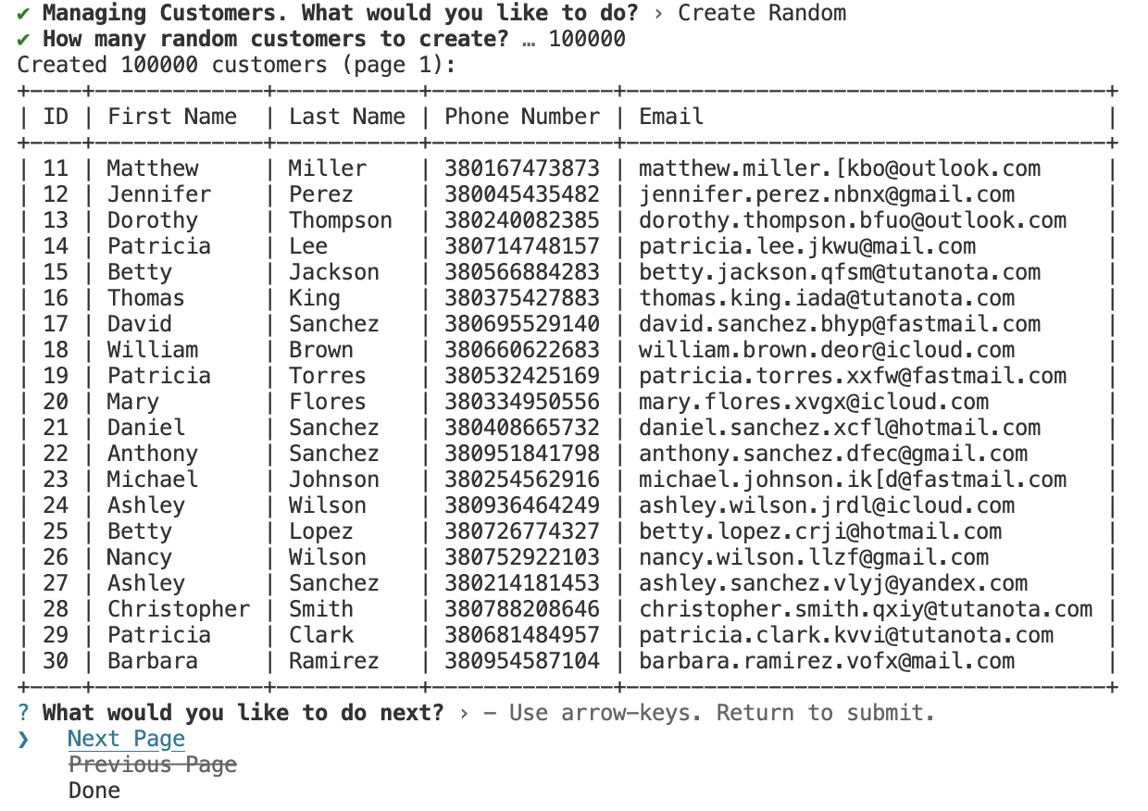
SQL запит для генерації:
WITH lookup AS (
SELECT first_name, last_name, domain as email_domain
FROM first_names, last_names, email_domains
ORDER BY random()
)
INSERT INTO customers (first_name, last_name, email, phone_number)
SELECT
first_name,
last_name,
lower(concat(
first_name,
'.',
last_name,
'.',
chr(65 + (random() * 26)::int),
chr(65 + (random() * 26)::int),
chr(65 + (random() * 26)::int),
chr(65 + (random() * 26)::int),
'@',
email_domain
)) AS email,
concat(
'380',
(random() * 9)::int::text,
(random() * 9)::int::text,
(random() * 9)::int::text,
(random() * 9)::int::text,
(random() * 9)::int::text,
(random() * 9)::int::text,
(random() * 9)::int::text,
(random() * 9)::int::text,
(random() * 9)::int::text
) AS phone_number
FROM generate_series(1, ${count}) i
CROSS JOIN LATERAL (
SELECT *
FROM lookup
OFFSET (i % (SELECT count(*) FROM lookup))
LIMIT 1
) AS t1
ON CONFLICT DO NOTHING
RETURNING *;

Відповідність вимогам П. 3 (Пошук за декількома атрибутами з різних таблиць)
Пошук компаній з великими базами клієнтів
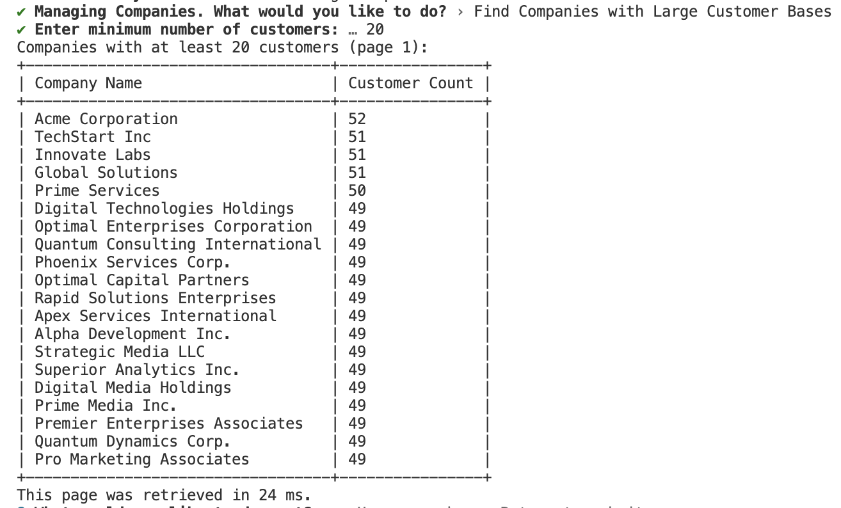
SQL запит:
SELECT
com.name as company_name,
COUNT(cus.id) AS customer_count
FROM companies com
INNER JOIN leads l ON com.id = l.company_id
INNER JOIN customers cus ON cus.id = l.customer_id
GROUP BY com.id
HAVING COUNT(cus.id) >= ${minClients}
ORDER BY customer_count DESC
LIMIT ${limit}
OFFSET ${offset};

Пошук найбільш продуктивних менеджерів зрізу компаній
Продуктивність = Успішні Ліди / Призначені Ліди
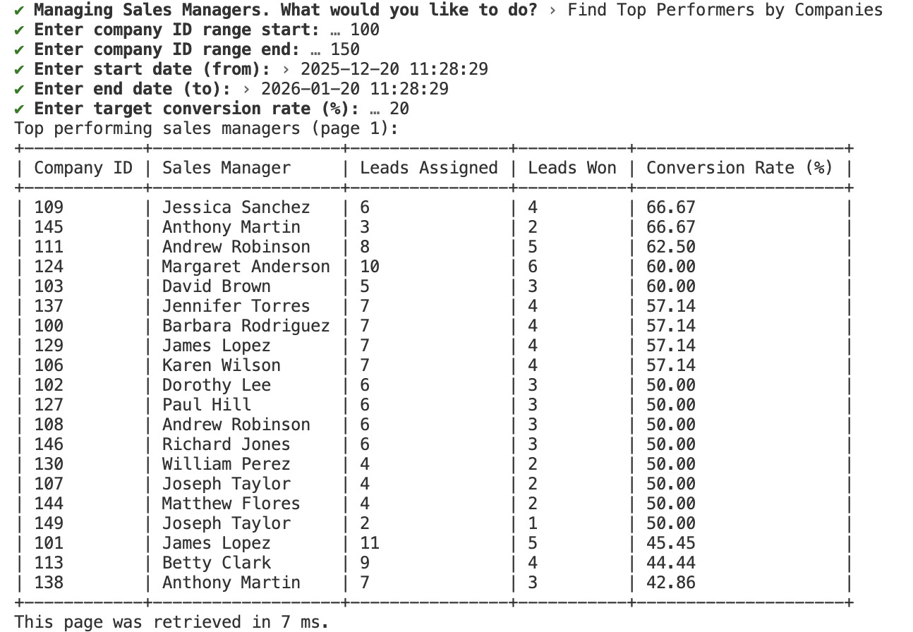
SQL запит:
WITH raw_stats AS (
SELECT
CONCAT(sm.first_name, ' ', sm.last_name) AS sales_manager_name,
COUNT(l.id) AS leads_assigned,
COUNT(CASE WHEN l.status = 'WON' THEN 1 END) AS leads_won,
(COUNT(CASE WHEN l.status = 'WON' THEN 1 END)::float / COUNT(l.id)) AS conversion_rate,
sm.company_id as company_id
FROM sales_managers sm
JOIN sales_manager_leads sml ON sm.id = sml.sales_manager_id
JOIN leads l ON sml.lead_id = l.id
WHERE sm.company_id >= ${companyIdRange.from}
AND sm.company_id <= ${companyIdRange.to}
AND l.created_at >= ${timeframe.from}
AND l.created_at <= ${timeframe.to}
GROUP BY sm.company_id, sm.id
ORDER BY conversion_rate DESC, leads_assigned DESC, leads_won DESC
)
SELECT *
FROM raw_stats
WHERE conversion_rate >= ${targetConversionRate}
ORDER BY conversion_rate DESC, leads_assigned DESC, leads_won DESC
LIMIT ${limit}
OFFSET ${offset};

Пошук Клієнтів, які спілкувались з певним Менеджером за частиною імені (ILIKE) протягом певного проміжку часу.
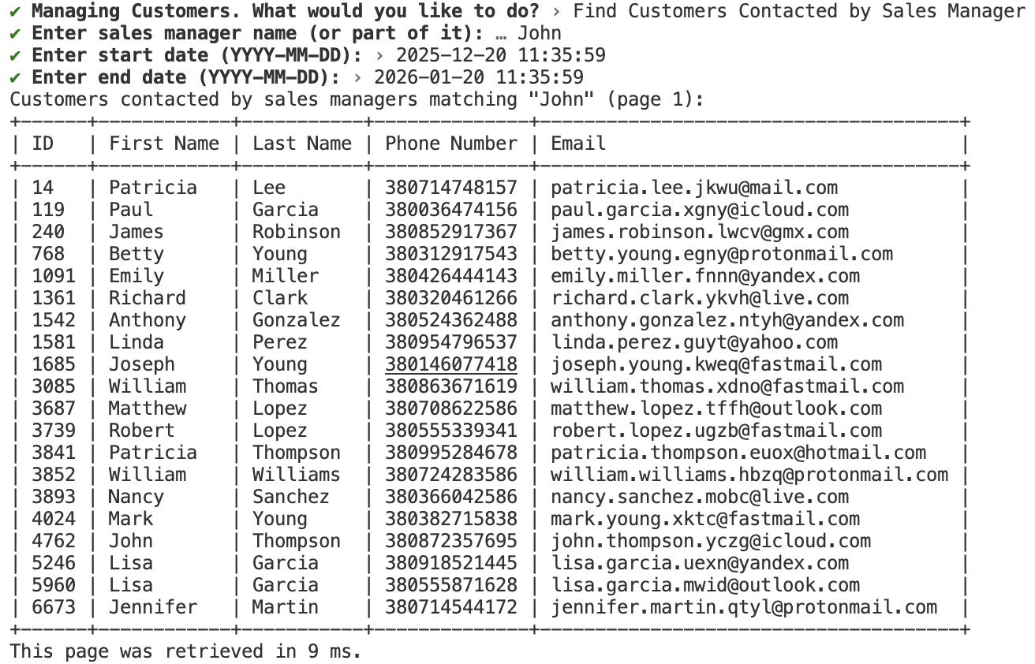
SQL запит:
SELECT DISTINCT cus.*
FROM customers cus
JOIN leads l ON cus.id = l.customer_id
JOIN sales_manager_leads sml ON l.id = sml.lead_id
JOIN sales_managers sm ON sml.sales_manager_id = sm.id
WHERE concat(sm.first_name, ' ', sm.last_name) ILIKE ${`%${salesManagerNameLike}%`}
AND l.created_at >= ${timeframe.from}
AND l.created_at <= ${timeframe.to}
GROUP BY l.status, cus.id
ORDER BY cus.id
LIMIT ${limit}
OFFSET ${offset}

Відповідність вимогам П. 4 (Використання патерну MVC)
Лістинг шару “Модель” для модуля Leads.
// Lead.model.ts
import { Model } from "@/core/model/Model";
import { paginate, paginateInMemory, Page } from "@/lib/pagination";
import { MONTH } from '@/lib/time';
import { CreateLeadFields, Lead, LeadCompanySalesManager, UpdateLeadFields } from "@/modules/lead/Lead.entity";

interface LeadCreateManyOptions {
createdAt?: { from?: Date; to?: Date };
}

export class LeadModel extends Model {
async findById(id: number): Promise<Lead | null> {
const result = await this.sql<Lead[]>`
SELECT *
FROM leads
WHERE id = ${id}
`;

if (result.length === 0) {
return null;
}

return result[0];
}

async assignLeadsToSalesManagers(): Promise<Page<LeadCompanySalesManager>> {
return paginateInMemory(() => this.sql<LeadCompanySalesManager[]>`
WITH created_sales_manager_leads AS (
WITH unassigned_leads AS (
SELECT
l.id,
l.company_id
FROM leads l
LEFT JOIN sales_manager_leads sml ON l.id = sml.lead_id
WHERE sml.sales_manager_id IS NULL
ORDER BY l.created_at ASC
),
random_assignments AS (
SELECT
ul.id AS lead_id,
(
SELECT sm.id
FROM sales_managers sm
WHERE sm.company_id = ul.company_id
ORDER BY random()
LIMIT 1
) AS sales_manager_id
FROM unassigned_leads ul
)
INSERT INTO sales_manager_leads (sales_manager_id, lead_id)
SELECT sales_manager_id, lead_id
FROM random_assignments
WHERE sales_manager_id IS NOT NULL
RETURNING *
)
SELECT
l.id AS lead_id,
concat(sm.first_name, ' ', sm.last_name) AS sales_manager_name,
c.name AS company_name
FROM created_sales_manager_leads csml
JOIN leads l ON l.id = csml.lead_id
JOIN sales_managers sm ON sm.id = csml.sales_manager_id
JOIN companies c ON c.id = l.company_id
ORDER BY c.id, l.id
`);
}

async list(): Promise<Page<Lead>> {
return paginate(({ limit, offset }) => this.sql<Lead[]>`
SELECT *
FROM leads
ORDER BY id ASC
LIMIT ${limit}
OFFSET ${offset}
`);
}

async create({
companyId,
customerId,
status
}: CreateLeadFields): Promise<Lead> {
const result = await this.sql<Lead[]>`
INSERT INTO leads (company_id, customer_id, status, created_at)
VALUES (${companyId}, ${customerId}, ${status}, NOW())
RETURNING *
`;

return result[0];
}

async createRandom(count: number, options: LeadCreateManyOptions = {}): Promise<Page<Lead>> {
const {
createdAt = {}
} = options;

const {
from = new Date(Date.now() - 3 * MONTH),
to = new Date()
} = createdAt;

return paginateInMemory(() => this.sql<Lead[]>`
WITH
random_company_ids AS (SELECT id AS company_id FROM companies ORDER BY random()),
random_customer_ids AS (SELECT id AS customer_id FROM customers ORDER BY random())
INSERT INTO leads (company_id, customer_id, status, created_at)
SELECT
(SELECT company_id FROM random_company_ids OFFSET (i % (SELECT count(*) FROM random_company_ids)) LIMIT 1),
(SELECT customer_id FROM random_customer_ids OFFSET (i % (SELECT count(*) FROM random_customer_ids)) LIMIT 1),
(statuses[trunc(random() * array_length(statuses, 1)) + 1]) AS status,
(${from} + (random() * (${to} - ${from}))) AS created_at
FROM generate_series(1, ${count}) i
CROSS JOIN (SELECT enum_range(null::lead_status) AS statuses) AS t1
RETURNING *
`);
}

async update(
id: number,
fields: UpdateLeadFields,
): Promise<Lead> {
const result = await this.sql<Lead[]>`
UPDATE leads
SET ${this.sql(fields)}
WHERE id = ${id}
RETURNING *
`;

if (result.length === 0) {
throw new Error(`Lead with id ${id} not found`);
}

return result[0];
}

async delete(id: number): Promise<Lead> {
const result = await this.sql<Lead[]>`
DELETE
FROM leads
WHERE id = ${id}
RETURNING *
`;

if (result.length === 0) {
throw new Error(`Lead with id ${id} not found`);
}

return result[0];
}
}

Згідно патерну MVC, Модель відповідає лише за взаємодію з даними. В розробленій пррограмі звʼязок з БД забезпечується через пакет “postgres” (this.sql).
Представлений модуль Lead.model.ts забезпечує виконання базових CRUD операцій. (методи create(), createRandom(), findById(), list(), update(), delete()).
Cаме цей модуль відповідає за розподіл Лідів між менеджерами компаній (метод assignLeadsToSalesManagers()).
Всі методи, котрі повертають більше одного рядка підтримують повноцінну пагінацію (з використанням LIMIT і OFFSET в запитах SQL) aбо пагінацію “in memory” для reateRandom(), оскільки LIMIT і OFFSET не сумісні з INSERT … RETURNING *;

